Влияние игры на формирование элементарных математических способностей

Использование дидактических игр

Из всего многообразия занимательного материала на своих занятиях часто применяю дидактические игры. Основное назначение их – обеспечить детей знаниями в различении, выделении, назывании множества предметов, чисел, геометрических фигур, направлений и т.д. В дидактических играх есть возможность формировать новые знания, знакомить детей со способами действий. Каждая игра несет конкретную задачу совершенствования математических (количественных, пространственных, временных) представлений детей. Дидактическую игру включаю непосредственно в содержание занятий как одно из средств реализации программных задач.
Дидактические игры оправдывают в решении задач индивидуальной работы с детьми в свободное от занятий время. Систематическая работа с детьми совершенствует общие умственные способности: логики мысли, рассуждений и действий, смекалки и сообразительности, пространственных представлений.
Дидактические игры по формированию математических представлений условно делятся на следующие группы:
1. Игры с цифрами и числами
2. Игры путешествие во времени
3. Игры на ориентирование в пространстве
4. Игры с геометрическими фигурами
5. Игры на логическое мышление
К первой группе игр относится обучение детей счету в прямом и обратном порядке. Используя сказочный сюжет, детей знакомят с образованием всех чисел в пределах 10, путем сравнивания равных и неравных групп предметов. Сравниваются две группы предметов, расположенные то на нижней, то на верхней полоске счетной линейки. Это делается для того, чтобы у детей не возникало ошибочное представление о том, что большее число всегда находится на верхней полосе, а меньшее на – нижней.
Играя в такие дидактические игры как "Какой цифры не стало?", "Сколько?", "Путаница?", "Исправь ошибку", "Убираем цифры", "Назови соседей", дети учатся свободно оперировать числами в пределах 10 и сопровождать словами свои действия.
Дидактические игры, такие как "Задумай число", "Число как тебя зовут?", "Составь табличку", "Составь цифру", "Кто первый назовет, которой игрушки не стало?" и многие другие используются на занятиях в свободное время, с целью развития у детей внимания, памяти, мышления.
Игра "Считай не ошибись!", помогает усвоению порядка следования чисел натурального ряда, упражнения в прямом и обратном счете. В игре используется мяч. Дети встают полукругом. Перед началом игры воспитателем задается вопрос, в каком порядке (прямом или обратном) считать. Затем бросается мяч и называется число. Тот, кто поймал мяч, продолжает считать дальше, Игра проходит в быстром темпе, задания повторяются многократно, чтобы дать возможность как можно большему количеству детей принять в ней участие. Такое разнообразие дидактических игр, упражнений, используемых на занятиях и в свободное время, помогает детям усвоить программный материал. Для подкрепления порядкового счета помогают таблицы, со сказочными героями, направляющимися к Вини – Пуху в гости. Кто будет первый? Кто идет второй и т.д.
Вторая группа математических игр (игры – путешествие во времени) служит для знакомства детей с днями недели. Объясняется, что каждый день недели имеет свое название. Для того, чтобы дети лучше запоминали название дней недели, они обозначаются кружочками разного цвета. Наблюдение проводится несколько недель, обозначая кружочками каждый день. Это делается специально для того, чтобы дети смогли самостоятельно сделать вывод, что последовательность дней недели неизменна. Детям рассказывается о том, что в названии дней недели угадывается, какой день недели по счету: понедельник – первый день, вторник- второй день, среда – середина недели, четверг – четвертый день, пятница – пятый. После такой беседы предлагаются игры с целью закрепления названий дней недели и их последовательности. Дети с удовольствием играют в игру "Живая неделя." Для игры вызываются к доске 7 детей, пересчитываются по порядку и получают кружочки разного цвета, обозначающие дни недели. Дети выстраиваются в такой последовательности, как по порядку идут дни недели. Например, первый ребенок с желтым кружочком в руках, обозначающий первый день недели – понедельник и т.д.
Затем игра усложняется. Дети строятся с любого другого дня недели. В дальнейшем, можно использовать следующие игры "Назови скорее", "Дни недели", "Назови пропущенное слово", "Круглый год", "Двенадцать месяцев", которые помогают детям быстро запомнить название дней недели и название месяцев, их последовательность.
В третью группу входят игры на ориентирование в пространстве. Пространственные представления детей постоянно расширяются и закрепляются в процессе всех видов деятельности. Задачей педагога является научить детей ориентироваться в специально созданных пространственных ситуациях и определять свое место по заданному условию. При помощи дидактических игр и упражнений дети овладевают умением определять словом положение того или иного предмета по отношению к другому. Например, справа от куклы стоит заяц, слева от куклы – пирамида и т.д. Выбирается ребенок и игрушка прячется по отношению к нему (за спину, справа, слева и т.д.). Это вызывает интерес у детей и организовывает их на занятие. Для того, чтобы заинтересовать детей, чтобы результат был лучше, используются предметные игры с появлением какого-либо сказочного героя. Например, игра "Найди игрушку", – "Ночью, когда в группе никого не было" – говорится детям, – "к нам прилетал Карлсон и принес в подарок игрушки. Карлсон любит шутить, поэтому он спрятал игрушки, а в письме написал как их можно найти." Затем распечатывается письмо, в котором написано: "Надо встать перед столом воспитателя, пройти 3 шага вправо и т.д. ". Дети выполняют задание, находят игрушку. Затем, задание усложняется – т.е. в письме дается не описание местонахождения игрушки, а только схема. По схеме дети должны определить, где находится спрятанный предмет. Существует множество игр, упражнений, способствующих развитию пространственного ориентирования у детей: "Найди похожую", "Расскажи про свой узор", "Мастерская ковров", "Художник", "Путешествие по комнате" и многие другие игры. Играя в рассмотренные игры дети учатся употреблять слова для обозначения положения предметов.
Для закрепления знаний о форме геометрических фигур детям предлагается узнать в окружающих предметах форму круга, треугольника, квадрата. Например, спрашивается: "Какую геометрическую фигуру напоминает дно тарелки?" ( поверхность крышки стола, лист бумаги т.д.). Проводится игра типа "Лото". Детям предлагаются картинки ( по 3-4 шт. на каждого), на которых они отыскивают фигуру, подобную той, которая демонстрируется. Затем, предлагается детям назвать и рассказать, что они нашли.
Дидактическую игру "Геометрическая мозаика" можно использовать на занятиях и в свободное время, с целью закрепления знаний о геометрических фигурах, с целью развития внимания и воображения у детей. Перед началом игры дети делятся на две команды в соответствии с уровнем их умений и навыков. Командам даются задания разной сложности. Например:
• Составление изображения предмета из геометрических фигур (работа по готовому расчлененному образцу)
• Работа по условию (собрать фигуру человека, девочка в платье)
• Работа по собственному замыслу (просто человека)
Каждая команда получает одинаковые наборы геометрических фигур. Дети самостоятельно договариваются о способах выполнения задания, о порядке работы. Каждый играющий в команде по очереди участвует в преобразовании геометрической фигуры, добавляя свой элемент, составляя отдельный элемент предмета из нескольких фигур. В заключении дети анализируют свои фигуры, находят сходства и различия в решении конструктивного замысла. Использование данных дидактических игр способствует закреплению у детей памяти, внимания, мышления.
Рассмотрим дидактические игры для развития логического мышления. В дошкольном возрасте у детей начинают формироваться элементы логического мышления, т.е. формируется умение рассуждать, делать свои умозаключения. Существует множество дидактических игр и упражнений, которые влияют на развитие творческих способностей у детей, так как они оказывают действие на воображение и способствуют развитию нестандартного мышления у детей. Это такие игры как "Найди нестандартную фигуру, чем отличаются?", "Мельница", и другие. Они направлены на тренировку мышления при выполнении действий.
Это задания на нахождение пропущенной фигуры, продолжения ряды фигур, знаков, на поиск чисел. Знакомство с такими играми начинается с элементарных заданий на логическое мышление – цепочки закономерностей. В таких упражнениях идет чередование предметов или геометрических фигур. Детям предлагается продолжить ряд или найти пропущенный элемент. Кроме того даются задания такого характера: продолжить цепочку, чередуя в определенной последовательности квадраты, большие и маленькие круги желтого и красного цвета. После того, как дети научатся выполнять такие упражнения, задания для них усложняются. Предлагается выполнить задание, в котором необходимо чередовать предметы, учитывать одновременно цвет и величину.
Любая математическая задача на смекалку, для какого бы возраста она ни предназначалась, несет в себе определенную умственную нагрузку. Занимательность математическому материалу придают игровые элементы, содержащиеся в каждой задаче, логическом упражнении, развлечении, будь то шашки или самая элементарная головоломка.
Начинать надо с самых простых головоломок – с палочками, где в ходе решения идут, как правило, трансфигурация, преобразование одних фигур в другие, а не только изменение их количества.
В ходе решения каждой новой задачи ребенок включается в активную мыслительную деятельность, стремясь достичь конечной цели.
Ежедневные упражнения в составлении геометрических фигур (квадрат, прямоугольник, треугольник) из счетных палочек дает возможность закреплению знаний о формах и видоизменениях.
Знакомлю детей со способами пристроения, присоединения, перестроения одной формы из другой. Первые попытки не всегда приводят к положительному результату, но методы "проб и ошибок" приводят к тому, что постепенно количество проб сокращается. Усвоив способ пристроения фигур, дети осваивают способ построения фигур путем деления геометрической фигуры на несколько (четырехугольник или квадрат на два треугольника, на два квадрата). Работая с палочками, дети способны представить возможные пространственные, количественные изменения.
Задачи на смекалку различны по степени сложности, характеру преобразования (трансфигурации). Их нельзя решить каким-либо усвоенным ранее способом. В ходе решения каждой новой задачи ребенок включается в активную умственную деятельность, стремясь достичь конечной цели – видоизменить или построить пространственную фигуру.
Для детей 5-7 лет задачи на смекалку можно объединить в 3 группы (по способу перестроения фигур, степени сложности).
1. Задачи на составление заданной фигуры из определенного количества палочек: составить 2 равных квадрата из 7 палочек, 2 равных треугольника из 5 палочек.
2. Задачи на изменение фигур, для решения которых надо убрать указанное количество палочек.
3. Задачи на смекалку, решение которых состоит в перекладывании палочек с целью видоизменения, преобразования заданной фигуры.
В ходе обучения способам решения задачи на смекалку даются в указанной последовательности, начиная с более простых, чтобы усвоенные детьми умения и навыки готовили ребят к более сложным действиям. Организуя эту работу, воспитатель ставит цель – учить детей приемам самостоятельного поиска решения задач, не предлагая никаких готовых способов, образцов решения.
Самые простые задачи первой группы дети без труда могут решить, если ежедневно упражнять их в составлении геометрических фигур (квадратов, прямоугольников, треугольников) из счетных палочек.
Головоломки первой группы детям предлагают в определенной последовательности.
Переходя от простых заданий к более сложным, я уделяю внимание играм с составлением плоскостных изображений предметов, животных, птиц, домов, кораблей из специальных наборов геометрических фигур.
Это игра "ТАНГРАМ". Она еще называется "Головоломкой из картона".
На первом этапе закрепляем знания геометрических фигур, уточняем знания в пространственном представлении, умение ориентироваться на столе. Затем приступаем составлять новые фигуры с помощью образцов. При воссоздании фигуры на плоскости очень важно мысленно представить изменения в расположении фигур, которые происходят в результате их трансфигурации. По мере освоения детьми способов составления фигур-силуэтов предлагаю им задания творческого характера, давая возможность проявить смекалку, находчивость. В ходе обучения дети быстро осваивают игры на воссоздания образных фигур, сюжетных изображений.
Еще одной занимательной игрой является "КОЛОМБОВО ЯЙЦО". После рассмотрении и назывании частей, определении формы и размера ребятам предлагаю найти сходства: фигуры треугольной формы с закруглением имеют сходства по форме с крыльями птиц; большие по размеру фигуры (треугольники и квадраты с закругленной стороной) похожи на туловище птиц, зверей, морских животных. Такое соотношение и сравнение частей развивает у детей воображение, умение анализировать предметы и изображения сложной формы, выделять составляющие части. Дети быстро находят решения и составляют самостоятельные фигуры по своим замыслам. В этих играх у детей развиваются сенсорные способности, пространственные представления, образное и логическое мышление, смекалку и сообразительность. У детей формируется привычка к умственному труду.

Занимательные вопросы и задачи-шутки.
На занятиях по математике дети очень активны в восприятии задач-шуток, головоломок, логических упражнений. Они настойчиво ищут ход решения, который ведет к результату. Когда занимательная задача доступна ребенку, у него складывается положительное эмоциональное отношение к ней. Ребенку интересна конечная цель: сложить, найти нужную фигуру, преобразовать. При этом дети пользуются двумя видами поисковых проблем: практическими (действия в подборе, перекладывании) и мыслительными (обдумывании хода, предугадывании результата). В ходе поиска дети проявляют догадку, т.е. как бы внезапно приходят к правильному решению. На самом деле они находят путь, способ решения.
В работе со старшими дошкольниками необходимо использовать загадки, задачи-шутки, занимательные вопросы. Занимательные задачи с математическим смыслом побуждают детей применять находчивость, смекалку, чувства юмора, приобщают детей к активной умственной деятельности.
Большое значение при развитии мышления, воображения, восприятия и других психологических процессов имеют загадки. При знакомстве с числами можно предлагать детям разгадывать такие загадки, в которых упоминаются те или иные числительные.
Например, при знакомстве с числом 4 я предлагаю детям отгадать:
4 крыла, а не бабочка. Крыльями машет, а ни с места. Что это такое? (ветряная мельница.)
Имеет 4 зуба. Каждый день появляется за столом, а ничего не ест. Что это? (вилка.)
На четырех ногах стою, ходить же вовсе не могу? (Стол.)
При изучении числа 5 можно загадать:
5 братцев: годами они равные, ростом разные? (Пальцы.)
Для пяти мальчиков – пятеро чуланчиков, а выход один? (Перчатка.)
При ознакомлении с числом 8 пригодится загадка:
8 ног, как 8 рук, вышивают шелком круг. Мастер в шелке знает толк. Покупайте, мухи, шелк! (паук.)
Формируя пространственные представления, подойдут такие загадки:
Вверху зелено, внизу красно, в землю вросло. (морковь.)
Рядышком двое стоят, направо – налево глядят. Только друг другу совсем им не видно, это, должно быть, им очень обидно. (глаза.)
Занимательные математические вопросы способствуют развитию у детей смекалки и находчивости, учат детей анализировать, выделять главное, сравнивать.
Примерами таких занимательных вопросов могут служить следующие:
- У бабушки Даши есть внучка Маша, кот Пушок, собака Дружок. Сколько у бабушки внуков? (одна внучка Маша.)
- Горело 7 свечей. 2 свечи погасили. Сколько свечей осталось? (7.)
- Над рекой летели птицы: голубь, щука, две синицы. Сколько птиц, ответь скорей. (3.) и др.
При формировании пространственных и временных представлений помогают логические концовки.
- Если Саша вышел из дома раньше Сережи, то Сережа… (вышел позже Саши.)
- Если сестра старше брата, то брат… (младше сестры.)
- Если правая рука справа, то левая… (слева.)
- Если стол выше стула, то стул… (ниже стола.) и др.
Очень нравятся детям задачи в стихотворной форме.
Ежик по лесу шел,
На обед грибы нашел:
2 – под березой,
1 – у осины.
Сколько их будет
В плетеной корзине?
Под кустами у реки
Жили майские жуки:
Дочка, сын, отец и мать.
Кто их сможет сосчитать?
В снег упал Сережка,
А за ним Алешка.
А за ним Маринка,
А за ней Иринка.
А потом упал Игнат.
Сколько было всех ребят?
Такие задачи делают счет наиболее интересным для ребят. Дети и сами не замечают, как в процессе игры, они осваивают необходимые навыки счета. А практика показывает, что знания и умения, приобретенные в игровой деятельности, более прочные, устойчивые, осознанные и вызывают интерес к действиям с числами.
Применять и закреплять математические знания можно во время других занятий и разнообразных игр.
Навыки счета отрабатываются при использовании считалок:
Один, два, три, четыре, пять, Раз, два, три, четыре –
Шесть, семь! Жили мушки на квартире.
Пойду каши я поем. И повадился к ним друг -
Вы ж пока считайте, Крестовик, большой паук.
Кому водить гадайте! Пять, шесть, семь, восемь –
Паука мы вон попросим.
К нам, обжора, не ходи…
Ну-ка, Мишенька, води!
Для закрепления навыков обратного счета также можно использовать считалки. Например:
Девять, восемь, семь, шесть,
Пять, четыре, три, два, один,
В прятки мы играть хотим.
Надо только нам узнать,
Кто из нас пойдет искать.
Следует отметить, что математические знания и представления можно совершенствовать и на других занятиях. Например, формированию элементарных математических представлений могут помочь пословицы и поговорки.
При обучении счету можно использовать такие пословицы, где встречаются числительные. Например:
- Один в поле не воин.
- Два сапога – пара.
- Семеро одного не ждут.
- Семь раз отмерь, один отрежь.
Не нужно забывать и о порядковом счете:
- Первый блин всегда комом.
- Первый сын – богу, второй – царю, третий себе на пропитание.
- второй Родины не бывает.
Помогут пословицы и при изучении временных представлений. Опыт работы в старшей группе детского сада позволяет утверждать, что дети с трудом запоминают названия дней недели. Поэтому можно познакомить детей со следующими пословицами и поговорками:
- Понедельник и пятница – дни тяжелые, вторник и суббота – легкие.
- С понедельника на всю неделю.
- Кто в пятницу дело начинает, у того оно будет пятиться.
- Не суйся, пятница, на перед четверга.
Помогут пословицы запомнить и названия месяцев:
- Январь – году начало, зиме – середина.
- Февраль воду подпустит, а март подберет.
- Ни в марте воды, ни в апреле травы.
- Месяц май – коню сена дай, а сам на печь полезай.
- Декабрь год кончает, зиму начинает.
Подобные игровые моменты сделают занятия математики наиболее интересными, а, следовательно, позволят эффективнее реализовать цели и задачи по усвоению у детей знаний, умений и навыков. А это главное, к чему мы должны стремиться, готовя ребенка к обучению в школе.

Пальчиковая гимнастика на занятиях математикой
Уровень развития ребенка находится в прямой зависимости от степени сформированности тонких движений рук – движений, которые способствуют развитию мышления, памяти, внимания, речи. Следовательно, работа по развитию мелкой моторики должна проводиться регулярно. Только тогда может быть достигнут наибольший эффект. Игры и упражнения пальчиковой гимнастики могут быть использованы и на занятиях математикой.
Интересны упражнения, осложненные решением сопутствующих задач. Например, по стихотворению Ю. Чужака "Покупал баран баранки" можно закреплять обратный счет. На базаре (выставляют кулак)
Спозаранок (ставят ладонь на ребро)
Накупил (показывают ладонь)
Баран (кулак)
Баранок (ребро)
Для барашков (пальцы левой руки "играют")
Для овечек (пальцы правой руки "играют")
Десять маковых колечек (показывают 10 пальцев)
Девять сушек,
Восемь плюшек,
Семь лепешек,
Шесть ватрушек,
Пять коржей,
Четыре пышки,
Три пирожных,
Две коврижки
И один калач купил
(показывают соответствующее количество пальцев).
Про себя не позабыл (отрицательное движение головой),
А для женушки – подсолнушки (пальцы обеих рук растопырены, большие пальцы прижаты друг к другу)!
Игра "Часы "
(Садимся на коврик (на колени). Перебираем пальчиками ("бежим") от коленочек до макушки ).
Мышь полезла в первый раз
Посмотреть, который час.
Вдруг часы сказали: "Бом!",
(Один хлопок над головой).
Мышь скатилась кувырком.
(Руки "скатываются" на пол).
Мышь полезла второй раз
Посмотреть, который час.
Вдруг часы сказали: "Бом, бом!"
(Два хлопка).
Мышь скатилась кувырком.
Мышь полезла в третий раз
Посмотреть, который час.
Вдруг часы сказали: "Бом, бом, бом!"
(Три хлопка).
Мышь скатилась кувырком.
Игра "Червячки "
Раз, два, три, четыре, пять,
Червячки пошли гулять.
(Ладони лежат на коленях или на столе. Пальцы, сгибая, подтягиваем к себе ладонь (движение ползущей гусеницы), идем по столу указательным и средним пальцами (остальные пальцы поджаты к ладони).
Раз, два, три, четыре, пять,
Червячки пошли гулять.
Вдруг ворона подбегает,
Головой она кивает,
(Складываем пальцы щепоткой, качаем ими вверх и вниз).
Каркает: "Вот и обед!"
(Раскрываем ладонь, отводя большой палец вниз, а остальные вверх).
Глядь – а червячков уж нет!
(Сжимаем кулачки, прижимая их к груди)
Игра "Котята"
(Ладошки складываем, пальцы прижимаем друг к другу. Локти опираются о стол).
У кошечки нашей есть десять котят,
(Покачиваем руками, не разъединяя их).
Сейчас все котята по парам стоят:
Два толстых, два ловких,
Два длинных, два хитрых,
Два маленьких самых
И самых красивых.
(Постукиваем соответствующими пальцами друг о друга (от большого к мизинцу).
Игра "Весна"
(Пальцы складываем щепоткой. Качаем ими).
Стучат всё громче дятлы,
Синички стали петь.
(Ладони сомкнуты "ковшом", поднимаем руки вверх, раскрываем ладони, боковые части остаются прижатыми, пальцы растопырены).
Встаёт пораньше солнце,
Чтоб землю нашу греть.
(Движения повторяются).
Встаёт пораньше солнце,
Чтоб землю нашу греть.
Бегут ручьи под горку,
Растаял весь снежок,
(Выполняем руками волнообразные движения (пальцы выпрямлены, сомкнуты, ладони повёрнуты вниз).
А из под старой травки
(Ладони сомкнуты "ковшом").
Уже глядит цветок...
(Ладони раскрываются, боковые стороны рук соединяются, пальцы раскрыты, полусогнуты (чашечка цветка).
А из под старой травки
Уже глядит цветок
(Движения повторяются).
Раскрылся колокольчик
(Руки стоят на столе, опираясь на локти. Пальцы сжаты в кулак).
В тени там, где сосна,
(Пальцы постепенно разжитаются, свободно расслаблены (чашечка колокольчика).
Динь-динь, звенит тихонько,
(Качаем кистями рук в разные стороны, проговаривая "динь-динь").
Динь-динь, пришла весна.
Динь-динь, звенит тихонько,
Динь-динь, пришла весна.

Использование занимательного материала на занятиях по математике
Обучение математике детей дошкольного возраста немыслимо без использования занимательных игр, задач, развлечений. При этом роль несложного занимательного математического материала определяется на основе учета возрастных возможностей детей и задач всестороннего развития и воспитания: активизировать умственную деятельность, заинтересовывать математическим материалом, увлекать и развлекать детей, развивать ум, расширять, углублять математические представления, закреплять полученные знания и умения, упражнять в применении их в других видах деятельности, новой обстановке.
Используется занимательный материал (дидактические игры) и с целью формирования представлений, ознакомления с новыми сведениями. При этом непременным условием является применение системы игр и упражнений.
Дети очень активны в восприятии задач-шуток, головоломок, логических упражнений. Они настойчиво ищут ход решения, который ведет к результату. В том случае, когда занимательная задача доступна ребенку, у него складывается положительное эмоциональное отношение к ней, что и стимулирует мыслительную активность. Ребенку интересна конечная цель: сложить, найти нужную фигуру, преобразовать, которая увлекает его.
При этом дети пользуются двумя видами поисковых проб: практическими (действия в перекладывании, подборе) и мыслительными (обдумывание хода, предугадывание результата, предположение решения). В ходе поиска, выдвижения гипотез, решения дети проявляют и догадку, т. е. как бы внезапно приходят к правильному решению. Но эта внезапность, безусловно, кажущаяся. На самом деле они находят путь, способ решения лишь на основании практических действий и мысленного обдумывания. При этом дошкольникам свойственно догадываться только о какой-то части решения, каком-то этапе. Момент появления догадки дети, как правило, не объясняют: "Я подумал и решил. Так надо сделать".
В процессе решения задач на смекалку обдумывание детьми хода поиска результата предшествует практическим действиям. Показателем рациональности поиска является и уровень самостоятельности его, характер производимых проб. Анализ соотношения проб показывает, что практические пробы свойственны, как правило, детям средней и старшей групп. Дети подготовительной группы осуществляют поиск или путем сочетания мысленных и практических проб, или только мысленно. Все это дает основание для утверждения о возможности приобщения дошкольников в ходе решения занимательных задач к элементам творческой деятельности. У детей формируется умение вести поиск решения путем предположений, осуществлять разные по характеру пробы, догадываться.
Из всего многообразия занимательного математического материала в дошкольном возрасте наибольшее применение находят дидактические игры. Основное назначение их - обеспечить упражняемость детей в различении, выделении, назывании множеств предметов, чисел, геометрических фигур, направлений и т. д. В дидактических играх есть возможность формировать новые знания, знакомить детей со способами действий. Каждая из игр решает конкретную задачу совершенствования математических (количественных, пространственных, временных) представлений детей.
Дидактические игры включаются непосредственно в содержание занятий как одно из средств реализации программных задач. Место дидактической игры в структуре занятия по формированию элементарных математических представлений определяется возрастом детей, целью, назначением, содержанием занятия. Она может быть использована в качестве учебного задания, упражнения, направленного на выполнение конкретной задачи формирования представлений. В младшей группе, особенно в начале года, все занятие должно быть проведено в форме игры. Дидактические игры уместны и в конце занятия с целью воспроизведения, закрепления ранее изученного. Так, в средней группе на занятия по формированию элементарных математических представлений после ряда упражнений на закрепление названий, основных свойств (наличие сторон, углов) геометрических фигур может быть использована игра.

Найди и назови
(для детей средней группы)
Цель. Закрепить умение быстро находить геометрическую фигуру определенного размера, цвета.
Правила. Ответ следует сразу за вопросом; называть все указанные в вопросе признаки (цвет, размер). Выполнивший эти условия ребенок берет фигуру себе. Игровые действия включают элементы занимательности, соревнования.
Ход игры. На фланелеграфе раскладывают в беспорядке 10-12 геометрических фигур (круги, квадраты, треугольники, прямоугольники) разного цвета и размера. Воспитатель, а затем и ведущий игру ребенок говорит: "Кто нашел большой круг?", "Кто нашел маленький синий квадрат?" и т. д. Ребенок, правильно и быстро показавший и назвавший фигуру, берет ее себе. В конце подсчитывают, сколько у кого фигур, объявляют победителей.
В формировании у детей математических представлений широко используются занимательные по форме и содержанию разнообразные дидактические игровые упражнения. Они отличаются от типичных учебных заданий и упражнений необычностью постановки задачи (найти, догадаться), неожиданностью преподнесения ее от имени какого-либо литературного сказочного героя (Буратино, Чебурашки). Игровые упражнения следует отличать от дидактической игры по структуре, назначению, уровню детской самостоятельности, роли педагога. Они, как правило, не включают в себя все структурные элементы дидактической игры (дидактическая задача, правила, игровые действия). Назначение их - упражнять детей с целью выработки умений, навыков.
В младшей группе обычным учебным упражнениям можно придать игровой характер и тогда их использовать как метод ознакомления детей с новым учебным материалом. Упражнение проводит воспитатель (дает задание, контролирует ответ), дети при этом менее самостоятельны, чем в дидактической игре. Элементы самообучения в упражнении отсутствуют.
Часто в практике обучения дошкольников дидактическая игра приобретает форму игрового упражнения. В этом случае игровые действия детей, результаты их направляются и контролируются педагогом. Так, с целью показа детям способа установления поэлементного соответствия в младшей группе можно провести игровое упражнение "Посадим кукол на стулья". Здесь каждое практическое действие воспитателя, а затем и детей обыгрывается. Каждый раз подчеркивается количественное соответствие: 1 кукла и стул 1.
В старшей группе с целью упражнения детей в группировке геометрических фигур проводится упражнение "Помоги Чебурашке найти и исправить ошибку". Детям предлагается рассмотреть, как геометрические фигуры расположены, в какие группы и по какому признаку объединены, заметить ошибку, исправить и объяснить. Ответ адресовать Чебурашке. Ошибка может состоять в том, что в группе квадратов находится треугольник, в группе фигур синего цвета - красная и т. д.
Итак, дидактические игры и игровые упражнения математического содержания - наиболее известные и часто применяемые в современной практике дошкольного воспитания виды занимательного математического материала. В процессе обучения дошкольников математике игра непосредственно включается в занятие, являясь средством формирования новых знаний, расширения, уточнения, закрепления учебного материала. Дидактические игры оправдывают себя в решении задач индивидуальной работы с детьми, а также проводятся со всеми детьми или с подгруппой в свободное от занятий время.
В комплексном подходе к воспитанию и обучению дошкольников в современной дидактике немаловажная роль принадлежит занимательным развивающим играм, задачам, развлечениям. Они интересны для детей, эмоционально захватывают их. А процесс решения, поиска ответа, основанный на интересе к задаче, невозможен без активной работы мысли. Этим положением и объясняется значение занимательных задач в умственном и всестороннем развитии детей. В ходе игр и упражнений с занимательным математическим материалом дети овладевают умением вести поиск решения самостоятельно. Воспитатель вооружает детей лишь схемой и направлением анализа занимательной задачи, приводящего в конечном результате к решению (правильному или ошибочному). Систематическое упражнение в решении задач таким способом развивает умственную активность, самостоятельность мысли, творческое отношение к учебной задаче, инициативу.
Решение разного рода нестандартных задач в дошкольном возрасте способствует формированию и совершенствованию общих умственных способностей: логики мысли, рассуждений и действий, гибкости мыслительного процесса, смекалки и сообразительности, пространственных представлений. Особо важным следует считать развитие у детей умения догадываться о решении на определенном этапе анализа занимательной задачи, поисковых действий практического и мыслительного характера. Догадка в этом случае свидетельствует о глубине понимания задачи, высоком уровне поисковых действий, мобилизации прошлого опыта, переносе усвоенных способов решения в совершенно новые условия.
В обучении дошкольников нестандартная задача, целенаправленно и к месту использованная, выступает в роли проблемной. Здесь налицо поиск хода решения выдвижением гипотезы, проверкой ее, опровержением неправильного направления поиска, нахождением способов доказательства верного решения.
Занимательный математический материал является хорошим средством воспитания у детей уже в дошкольном возрасте интереса к математике, к логике и доказательности рассуждений, желания проявлять умственное напряжение, сосредоточивать внимание на проблеме.

Обучение решению задач на смекалку (головоломки)
Из всего многообразия головоломок наиболее приемлемы в старшем дошкольном возрасте(5-7 лет) головоломки с палочками (можно использовать спички без серы). Их называют задачами на смекалку геометрического характера, так как в ходе решения, как правило, идет трансфигурация, преобразование одних фигур в другие, а не только изменение их количества. В дошкольном возрасте используются самые простые головоломки. Для организации работы с детьми необходимо иметь наборы обычных счетных палочек для составления из них наглядно представленных задач-головоломок. Кроме этого, потребуются таблицы с графически изображенными на них фигурами, которые подлежат преобразованию. На обратной стороне таблиц указывается, какое преобразование надо проделать и какая фигура должна получиться в результате.
Задачи на смекалку различны по степени сложности, характеру преобразования (трансфигурации). Их нельзя решать каким-либо усвоенным ранее способом. В ходе решения каждой новой задачи ребенок включается в активный поиск пути решения, стремясь при этом к конечной цели, требуемому видоизменению или построению пространственной фигуры.
Для детей 5-7 лет задачи на смекалку можно объединить в 3 группы (по способу перестроения фигур, степени сложности).
- Задачи на составление заданной фигуры из определенного количества палочек: составить 2 равных квадрата из 7 палочек, 2 равных треугольника из 5 палочек.
- Задачи на изменение фигур, для решения которых надо убрать указанное количество палочек.
- Задачи на смекалку, решение которых состоит в перекладывании палочек с целью видоизменения, преобразования заданной фигуры.
В ходе обучения способам решения, задачи на смекалку даются в указанной последовательности, начиная с более простых, с тем чтобы усвоенные детьми умения и навыки готовили ребят к более сложным действиям. Организуя эту работу, воспитатель ставит цель - учить детей приемам самостоятельного поиска решения задач, не предлагая никаких готовых приемов, способов, образцов решения.
К такому самостоятельному поиску решения самых простых задач первой группы дети подготовлены в результате повседневной работы. Для этого достаточно дополнительно поупражнять их в составлении геометрических фигур (квадратов, прямоугольников, треугольников) из счетных палочек.

Составление геометрических фигур
(подготовительные игровые упражнения для детей 5 лет)
Цель. Упражнять детей в составлении геометрических фигур на плоскости стола, анализе и обследовании их зрительно-осязательным способом.
Материал: счетные палочки длиной 5 см (15-20 штук на ребенка), 2 толстые нитки длиной 25-30 см.
Ход работы. Воспитатель предлагает детям назвать известные им геометрические фигуры. После перечисления сообщает цель: "Будем составлять фигуры на столе и рассказывать о них". Дает задания:
1. Составить квадрат и треугольник маленького размера.
Вопросы для анализа: "Сколько палочек потребовалось для составления квадрата? Треугольника? Почему? Покажите стороны, углы, вершины фигур".
2. Составить маленький и большой квадраты.
Вопросы для анализа: "Из скольких палочек составлена каждая сторона большого квадрата? Весь квадрат? Почему левая, правая, верхняя и нижняя стороны квадрата составлены из одного и того же количества палочек?"
Можно дать задание на составление большого и маленького треугольника. Анализ выполнения задания проводится аналогично.
3. Составить прямоугольник, верхняя и нижняя стороны которого будут равны 3 палочкам, а левая и правая -2.
После анализа детям предлагают составить любой четырехугольник и доказать правильность выполнения задания.
4. Составить из ниток последовательно фигуры: круг и овал, большие и маленькие квадраты, треугольники, прямоугольники и четырехугольники. Маленькие фигуры составляются из нитки, сложенной вдвое.
Анализ фигур проводится по схеме: "Сравните и скажите, чем отличаются, чем похожи фигуры. Докажите, что фигура составлена правильно".
Уточнение представлений детей о геометрических фигурах; их элементарных свойствах (количество углов и сторон), упражнение в составлении будут способствовать усвоению детьми способов решения головоломок первой группы. Их предлагают детям в определенной последовательности:
- Составить 2 равных треугольника из 5 палочек.
- Составить 2 равных квадрата из 7 палочек.
- Составить 3 равных треугольника из 7 палочек.
- Составить 4 равных треугольника из 9 палочек.
- Составить 3 равных квадрата из 10 палочек.
- Из 5 палочек составить квадрат и 2 равных треугольника.
- Из 9 палочек составить квадрат и 4 треугольника.
- Из 10 палочек составить 2 квадрата: большой и маленький (маленький квадрат составляется из 2 палочек внутри большого).
- Из 9 палочек составить 5 треугольников (4 маленьких треугольника, полученных в результате при-строения, образуют 1 большой).
- Из 9 палочек составить 2 квадрата и 4 равных треугольника (из 7 палочек составляют 2 квадрата и делят на треугольники 2 палочками).
Для того чтобы решить эти задачи, нужно владеть способом при-строения, присоединения одной фигуры к другой. Впервые получив такое задание, дети пытаются составить 2 отдельных треугольника, квадрата. После ряда безуспешных попыток догадываются о необходимости пристроения к одному треугольнику, квадрату другого, для чего достаточно 2, 3 палочек.
По мере накопления детьми опыта в решении подобных задач методом "проб и ошибок" количество неправильных проб, практических действий начинает сокращаться. Исходя из этого, воспитатель, сохраняя занимательность, игровой характер упражнений, направляет ребят на целенаправленные пробы, которым предшествует хотя бы элементарное обдумывание конкретного хода решения. В процессе поиска решения обращает внимание ребят на то, что, прежде чем составлять ответ, надо подумать, как это можно сделать. Достаточно провести 3-4 занятия, в процессе которых дети овладевают способами пристроения к одной фигуре другой так, чтобы одна или несколько сторон оказались общими.

Составление фигур из треугольников и квадратов
1. Пример
Цель. Учить детей составлять геометрические фигуры из определенного количества палочек, пользуясь приемом пристроения к одной фигуре, взятой за основу, другой.
Материал: У детей на столах счетные палочки, доска, мел на данном и следующем занятиях.
Ход работы. 1. Воспитатель предлагает детям отсчитать по 5 палочек, проверить и положить их перед собой. Затем говорит: "Скажите, сколько потребуется палочек, чтобы составить треугольник, каждая сторона которого будет равна одной палочке. Сколько потребуется палочек для составления двух таких треугольников? У вас только 5 палочек, но из них надо составить тоже 2 равных треугольника. Подумайте, как это можно сделать, и составляйте".
После того как большинство детей выполнят задание, воспитатель просит их рассказать, как надо составить 2 равных треугольника из 5 палочек. Обращает внимание ребят на то, что выполнять задание можно по-разному. Способы выполнения надо зарисовать. При объяснении пользоваться выражением "пристроил к одному треугольнику другой снизу" (слева и т.д.), а в объяснении решения задачи пользоваться также выражением "пристроил к одному треугольнику другой, используя лишь 2 палочки".
2. Составить 2 равных квадрата из 7 палочек (воспитатель предварительно уточняет, какую геометрическую фигуру можно составить из 4 палочек). Дает задание: отсчитать 7 палочек и подумать, как из них составить на столе 2 равных квадрата.
После выполнения задания рассматривают разные способы пристроения к одному квадрату другого, воспитатель зарисовывает их на доске.
Вопросы для анализа: "Как составил 2 равных квадрата из 7 палочек? Что сделал сначала, что потом? Из скольких палочек составил 1 квадрат? Из скольких палочек пристроил к нему второй квадрат? Сколько потребовалось палочек для составления 2 равных квадратов?"
2. Пример
Цель. Составлять фигуры путем пристроения. Видеть и показывать при этом новую, полученную в результате составления фигуру; пользоваться выражением: "пристроил к одной фигуре другую", обдумывать практические действия.
Ход работы. Воспитатель предлагает детям вспомнить, какие фигуры они составляли, пользуясь приемом пристроения. Сообщает, чем они сегодня будут заниматься - учиться составлять новые, более сложные фигуры. Дает задания:
1. Отсчитать 7 палочек и подумать, как можно из них составить 3 равных треугольника.
После выполнения задания воспитатель предлагает всем детям составить 3 треугольника в ряд так, чтобы получилась новая фигура - четырехугольник (рис. 2). Этот вариант решения дети зарисовывают мелом на доске. Воспитатель просит показать 3 отдельных треугольника, четырехугольник и треугольник (2 фигуры), четырехугольник.
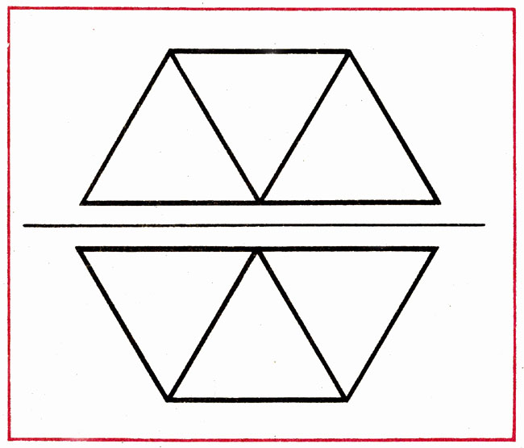
Рис. 2 Составление фигур из треугольников
2. Из 9 палочек составить 4 равных треугольника. Подумать, как это можно сделать, рассказать, затем выполнять задание.
После этого воспитатель предлагает детям нарисовать мелом на доске составленные фигуры и рассказать о последовательности выполнения задания.
Вопросы для анализа: "Как составил 4 равных треугольника из 9 палочек? Какой из треугольников составил первым? Какие фигуры получились в результате и сколько?"
Воспитатель, уточняя ответы детей, говорит: "Начинать составлять фигуру можно с любого треугольника, а потом к нему пристраивать другие справа или слева, сверху или снизу".
3. Пример
Цель. Упражнять детей в самостоятельных поисках путей составления фигур на основе предварительного обдумывания хода решения.
Ход работы. Воспитатель задает детям вопросы: "Из скольких палочек можно составить квадрат, каждая из сторон которого равна одной палочке? 2 квадрата? (из 8 и 7). Как будете составлять 2 квадрата из 7 палочек?"
1. Отсчитать 10 палочек и составить из них 3 равных квадрата. Подумать, как надо составлять, и рассказать.
По мере выполнения воспитатель вызывает нескольких детей зарисовать составленные ими фигуры на доске и рассказать последовательность составления. Предлагает всем детям составить фигуру из 3 равных квадратов, расположенных в ряд, по горизонтали. На доске рисует такую же и говорит: "Посмотрите на доску. Здесь нарисовано, как можно по-разному решать эту задачу. Можно пристраивать к одному квадрату другой, а затем и третий. (Показывает.) А можно составить прямоугольник из 8 палочек, затем разделить его на 3 равных квадрата 2 палочками". (Показывает.) Затем задает вопросы: "Какие фигуры получились и сколько? Сколько прямоугольников получилось? Найдите и покажите их".
2. Из 5 палочек составить квадрат и 2 равных треугольника. Сначала рассказать, а затем составлять.
При выполнении этого задания дети, как правило, допускают ошибку: составляют 2 треугольника усвоенным способом - пристроением, в результате чего получается четырехугольник. Поэтому воспитатель обращает внимание ребят на условие задачи, необходимость составления квадрата, предлагает наводящие вопросы: "Сколько палочек нужно для составления квадрата? Поскольку у вас палочек? Можно ли составить, пристраивая 1 треугольник к другому? Как составить? С какой фигуры надо начинать составлять?" После выполнения задания дети объясняют, как они делали: надо составить квадрат и разделить его 1 палочкой на 2 равных треугольника.
4. Пример
Цель. Упражнять детей в умении высказывать предположительное решение, догадываться.
Ход работы. 1. Из 9 палочек составить квадрат и 4 треугольника. Подумать и сказать, как надо составлять. (Несколько детей высказывают предположения.)
Если дети затрудняются, воспитатель советует: "Вспомните, как составляли из 5 палочек квадрат и 2 треугольника. Подумайте и догадайтесь, как можно выполнить задание. Тот, кто первым решит задачу, зарисует полученную фигуру на доске".
После выполнения и зарисовки ответа воспитатель предлагает всем детям составить у себя одинаковые фигуры (рис. 3).
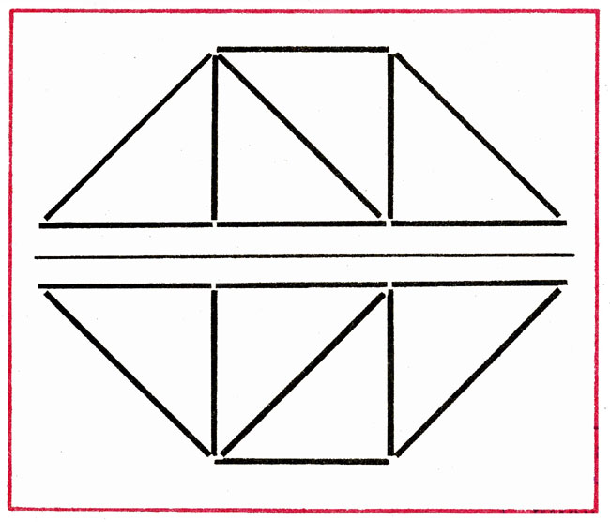
Рис. 3 Составление фигур из треугольников
Вопросы для анализа: "Какие геометрические фигуры получились? Сколько треугольников, квадратов, четырехугольников? Как составляли? Как удобнее, быстрее составлять?"
2. Из 10 палочек составить 2 квадрата - маленький и большой.
3. Из 9 палочек составить 5 треугольников.
При необходимости в ходе выполнения второго и третьего заданий воспитатель дает наводящие вопросы, советы: "Сначала подумайте, затем составьте. Не повторяйте ошибок, ищите новый ход решения. Говорится ли в задаче о размере треугольников? Это задачи на смекалку, надо сообразить, догадаться, как решить задачу".
Итак, в начальный период обучения детей 5 лет решению простых задач на смекалку они самостоятельно, в основном практически действуя с палочками, ищут путь решения. С целью развития у них умения планировать ход мысли следует предлагать детям высказывать предварительные рассуждения или сочетать их с практическими пробами, объяснять способ и путь решения.
Возможно несколько видов решения задач первой группы. Усвоив способ пристроения фигур при условии общности сторон, дети очень легко и быстро дают 2-3 варианта решения. Каждая фигура при этом отличается от прежней пространственным положением. Одновременно дети осваивают способ построения заданных фигур путем деления полученной геометрической фигуры на несколько (четырехугольник или квадрат на 2 треугольника, прямоугольник - на 3 квадрата).
Решение с детьми 5-6 лет более сложных задач на перестроение фигур следует начинать с тех, в которых с целью изменения фигуры надо убрать определенное количество палочек и наиболее простых - на перекладывание палочек.
Процесс поисков детьми решения задач второй и третьей групп гораздо сложнее, нежели первой группы. Для этого нужно запомнить и осмыслить характер преобразования и результат (какие фигуры должны получиться и сколько) и постоянно в ходе поисков решения соотносить его с предполагаемыми или уже осуществленными изменениями. В процессе решения необходим зрительный и мыслительный анализ задачи, умение представить возможные изменения в фигуре.
Таким образом, в процессе решения задач дети должны овладеть такими мыслительными операциями анализа задачи, в результате которых можно представить мысленно различные преобразования, проверить их, затем, отбросив неверные, искать и пробовать новые ходы решения. Обучение должно быть направлено на формирование у детей умения обдумывать ходы мысленно, полностью или частично решать задачу в уме, ограничивать практические пробы.
В какой последовательности надо предлагать детям 5-6 лет задачи на смекалку второй и третьей групп?
- В фигуре, состоящей из 5 квадратов, убрать 4 палочки, оставив один прямоугольник (рис. 4).
Рис. 4
- В фигуре, состоящей из 6 квадратов, убрать 2 палочки, чтобы осталось 4 равных квадрата (рис. 5).
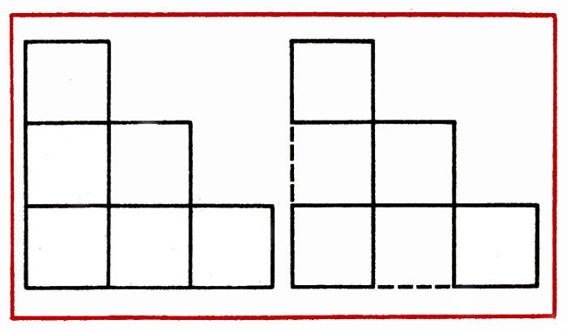
Рис. 5
- Составить домик из 6 палочек, а затем переложить 2 палочки так, чтобы получился флажок (рис. 6).
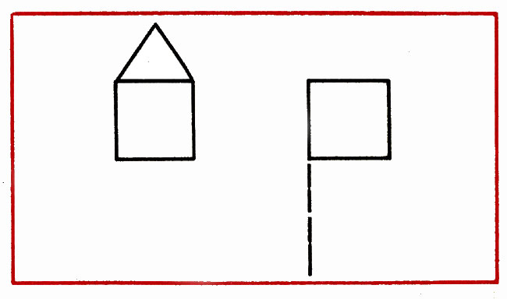
Рис. 6
- В данной фигуре переложить 2 палочки, чтобы получилось 3, равных треугольника (рис. 7).
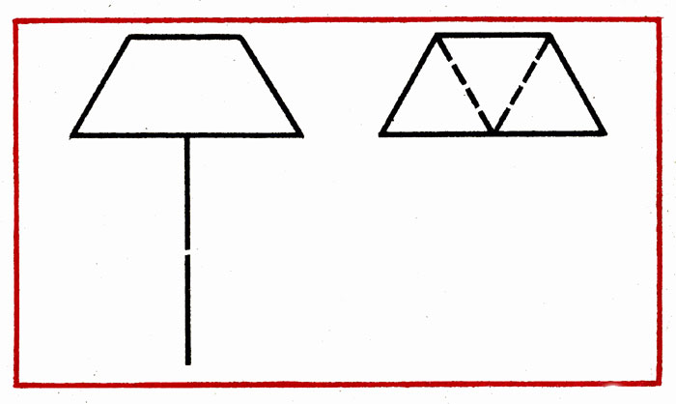
Рис. 7
- В фигуре, состоящей из 5 квадратов, убрать 3 палочки, чтобы осталось 3 таких же квадрата (рис. 8).
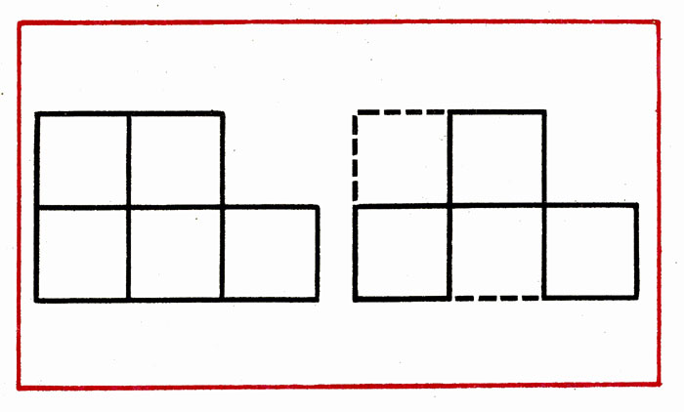
Рис. 8
- В фигуре, состоящей из 4 квадратов, убрать 2 палочки, чтобы осталось 2 неравных квадрата (рис. 9).
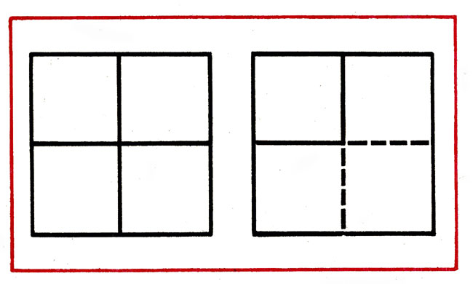
Рис. 9
- В фигуре из 5 квадратов убрать 4 палочки, чтобы осталось 2 неравных квадрата (рис. 10).
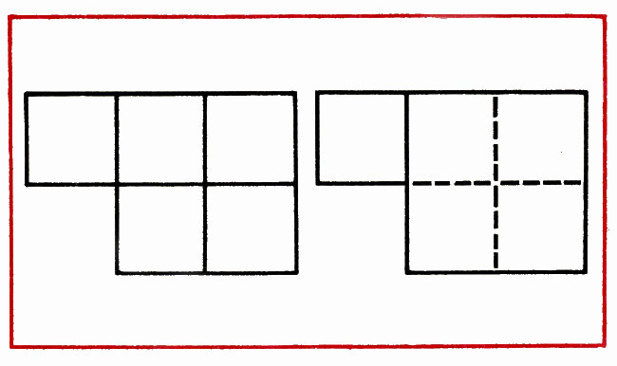
Рис. 10
- В фигуре из 5 квадратов убрать 4 палочки, чтобы остались 3 квадрата (рис. 11).
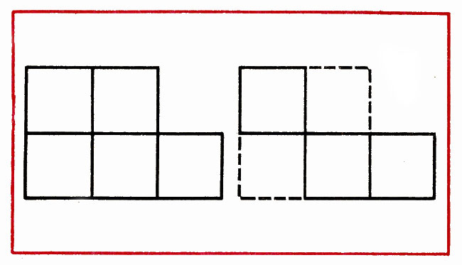
Рис. 11
- В фигуре из 4 квадратов переложить 2 палочки так, чтобы получилось 5 квадратов (рис. 12).
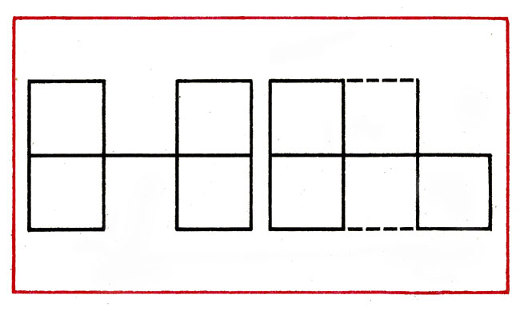
Рис. 12
- В фигуре из 5 квадратов убрать 4 палочки, чтобы осталось 3 квадрата (рис. 13).
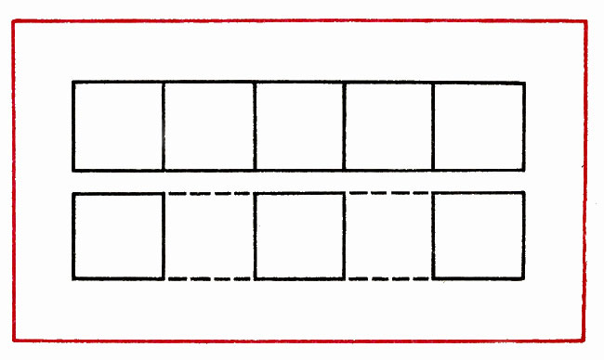
Рис. 13
Для этих и других аналогичных задач на смекалку характерно то, что преобразование, необходимое для решения, ведет к изменению количества квадратов, из которых составлена заданная фигура (задачи 2, 5 и др.), изменению их размера (задачи 6, 7), видоизменению фигур, например преобразование квадратов в прямоугольник в задаче 1.
В ходе занятий с целью руководства поисковой деятельностью детей воспитатель пользуется различными приемами, способствующими воспитанию у них положительного отношения к длительному настойчивому поиску, но в то же время быстроты реакции, отказа от выработанного пути поисков. Интерес детей поддерживается желанием достичь успеха, для чего нужна актив-, ная работа мысли.

Преобразование одной фигуры в другую. Изменение количества квадратов в фигуре.
1. Пример
Цель. Упражнять детей в умении решать задачи путем целенаправленных практических проб и обдумывания хода решения.
Материал: счетные палочки у детей, у воспитателя - изображенные графически задачи (на этом и следующих занятиях).
Ход работы. 1. Воспитатель показывает детям таблицу с изображенной на ней фигурой, предлагает составить из палочек такую же (рис. 4). Рассматривает ее вместе с детьми, определяет количество квадратов. Затем говорит: "Это задача. Послушайте, что нужно сделать, чтобы решить ее. Надо догадаться, какие 4 палочки убрать, чтобы получился 1 прямоугольник. Сначала подумайте, как это можно сделать, а затем убирайте палочки".
После того как будет решена задача, воспитатель вызывает одного ребенка к доске, тот показывает и рассказывает, как нужно ее решить. Педагог одобряет попытки детей действовать самостоятельно.
2. Дана фигура из 6 квадратов. Надо убрать 2 палочки, чтобы осталось 4 таких же квадрата (рис. 5).
После составления детьми по образцу такой фигуры идет анализ по вопросам: "Сколько квадратов в фигуре? Как расположены? Как считаете, какие из палочек, образующих квадраты, надо убрать, чтобы сразу уменьшилось их количество?"
Дети самостоятельно решают задачу. Воспитатель в случае затруднения помогает им, ориентируя на поиск правильных способов.
2. Пример
Цель. Упражнять детей в умении осуществлять целенаправленные пробы, ограничивать количество практических проб за счет обдумывания хода поисков, догадки.
Ход работы. 1. Дана фигура из 5 квадратов. Надо убрать 3 палочки, оставив 3 квадрата (рис. 8). Воспитатель задает вопросы, побуждает детей к решению задачи: "Сколько квадратов в фигуре? Сколько должно остаться? Сколько палочек нужно убрать? Эта задача на смекалку, надо догадаться, какие 3 палочки нужно убрать, чтобы квадратов стало меньше - 3?"
Дети приступают к решению. Воспитатель напоминает о необходимости предварительного обдумывания хода поисков решения. В случае затруднения он напоминает условие задачи, предлагает не повторять пробных действий, которые не приводят к правильному решению.
Один из детей, решивших задачу в числе первых, зарисовывает и объясняет решение у доски.
2. Дана фигура из 4 равных квадратов. Надо убрать 2 палочки, чтобы получилось 2 неравных квадрата (рис. 9).
Вопросы для анализа составленной по образцу фигуры: "Сколько квадратов? Можете ли доказать, что они равны? Подумайте, как решить задачу".
По предложению воспитателя один ребенок объясняет у доски решение задачи.
3. Пример
Цель. Высказывать предположительный ход поиска решения, проверять его путем целенаправленных поисковых действий.
Ход занятия. 1. Дана фигура из 5 равных квадратов; надо убрать 4 палочки, чтобы стало 3 равных квадрата (рис. 13).
Воспитатель, обращаясь к детям, говорит: "Рассмотрите фигуру, подумайте, как можно решить задачу, какие из палочек убрать, чтобы изменилась эта фигура. Сначала расскажите, а потом убирайте палочки".
Воспитатель спрашивает некоторых детей (но так, чтобы их рассказы не слышали другие ребята), предлагает всем решить задачу самостоятельно. Дети объясняют решение задачи у доски, с тем, чтобы по ходу рассказа можно было сделать зарисовку фигур.
2. Дана фигура из 4 квадратов: надо переложить 2 палочки, чтобы получилось 5 равных квадратов (рис. 12).
Воспитатель после составления детьми фигуры и анализа задачи говорит детям, чтобы они, прежде чем переложить палочки, подумали, ведет ли это действие к увеличению количества квадратов, рассказали о том, как они думают решать задачу. В ходе проверки решения воспитатель подчеркивает, что решить задачу можно по-разному.
В процессе обучения на занятиях, дети 5-6 лет активно включаются не только в практический поиск решения, но и в умственный. Об этом свидетельствуют их высказывания, рассуждения о путях решения. Так, детям была дана фигура из 5 квадратов; надо убрать 4 палочки, чтобы осталось 3 таких же квадрата (рис. 14). Отвечая на вопрос воспитателя о том, как будут решать задачу, одни отвечают: "Я беру вот эти палочки (а, б и к) и эту (в). Что же тогда получится? (Задумывается.) Нет, не знаю как". Другие рассуждают: "Я думаю, что убрать надо 2 угловые палочки (е, ж) и еще где-то посмотреть надо". "Я догадалась. Посмотрела и догадалась: если эти убрать (показывает на г, д, и, з), то будет 3 квадрата: один, два, три".
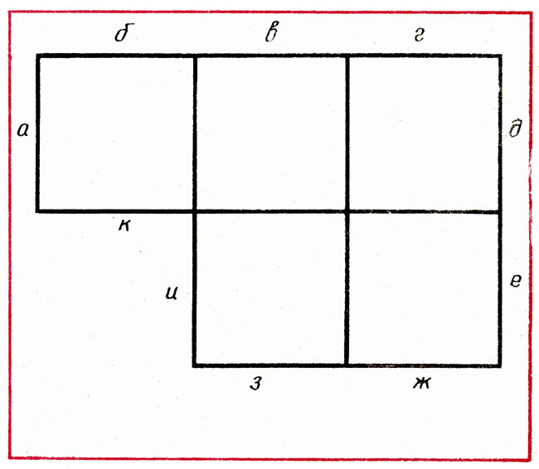
Рис. 14
В ходе выполнения заданий дети овладевают умением на основе обдумывания процесса поиска (анализа задачи) предполагать решение, проверять его практически, искать новые пути, обосновывать их.
Для обучения детей самостоятельному анализу задачи, поиску решения, умению догадываться целесообразно использование различных методических приемов, указаний о необходимости поискового подхода к решению задачи: "Сначала подумайте, как бы вы решили задачу, и расскажите об этом. Проверьте свое предположение, переложив палочки или даже не трогая их. Если считаете, что ошиблись, надо придумать, как решить задачу по-другому, а не повторять своих ошибок. Надо внимательно рассмотреть фигуру и догадаться, как решить задачу". Оценка, подтверждение правильности или ошибочности хода: "Эту палочку ты убрал правильно, подумай, как дальше решать задачу" - и другое стимулируют активность ребят, помогают им находить правильное решение.
В работе с детьми 7-го года жизни усложняется характер задач на преобразование фигур. Решаются они путем сочетания практических и мысленных проб или только в плане умственного действия - в уме, с обоснованием, выражением в речи хода решения.
Последовательность выполнения детьми 6-7 лет задач на преобразование фигур.
- Переложить 1 палочку чтобы домик был перевернут в другую сторону (рис. 15).
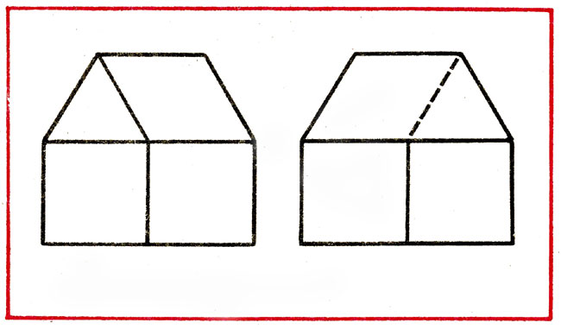
Рис. 15
- В фигуре, состоящей из 9 квадратов, убрать 4 палочки, чтобы осталось 5 квадратов (рис. 16).
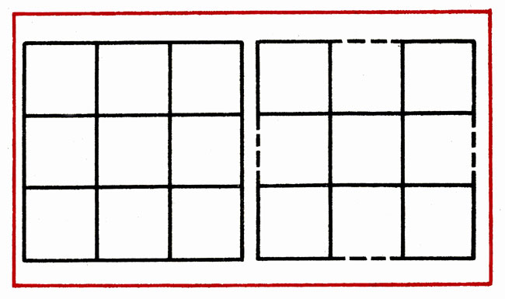
Рис. 16
- В фигуре из 6 квадратов убрать 3 палочки, чтобы осталось 4 квадрата (рис. 17).
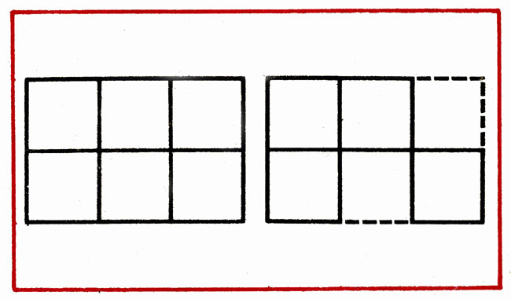
Рис. 17
- В фигуре, похожей на ключ, переложить 4 палочки, чтобы получилось 3 квадрата (рис. 18).
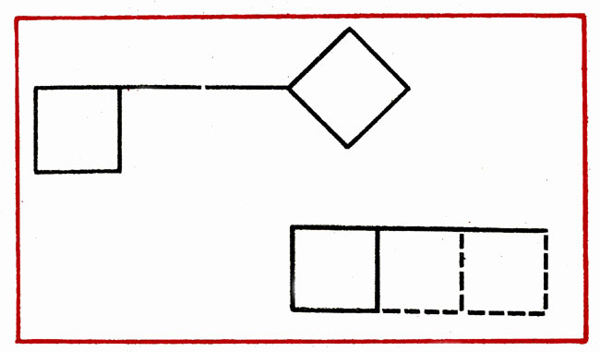
Рис. 18
- В фигуре из 6 квадратов убрать 2 палочки так, чтобы осталось 4 равных квадрата (рис. 19).
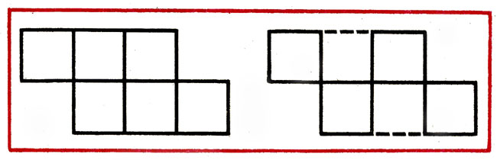
Рис. 19
- В фигуре, изображающей стрелу, переложить 4 палочки так, чтобы получилось 4 треугольника (рис. 20).
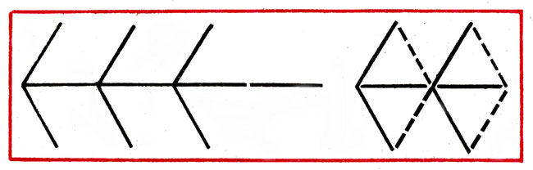
Рис. 20
- В фигуре из 5 квадратов переложить 3 палочки, чтобы стало 4 квадрата (рис. 21).
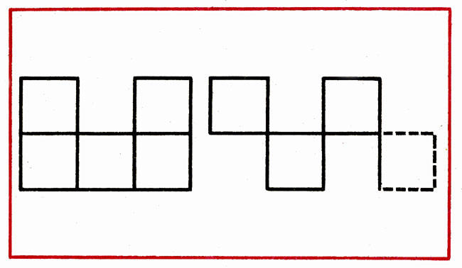
Рис. 21
- В фигуре переложить 3 палочки так, чтобы получилось 4 равных треугольника (рис. 22).
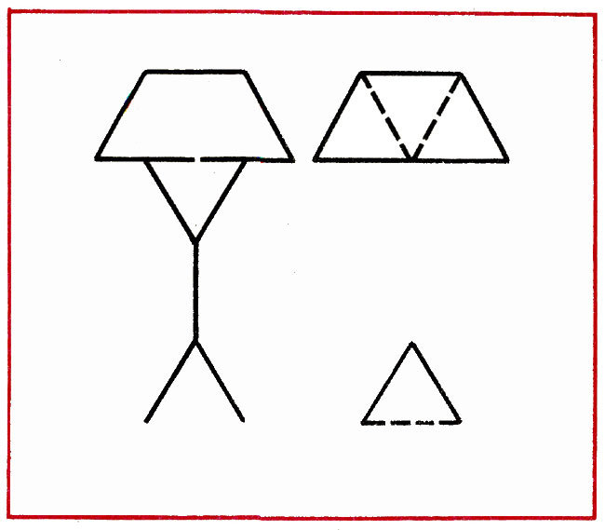
Рис. 22
- В фигуре, состоящей из 4 квадратов, переложить 3 палочки так, чтобы получилось 3 таких же квадрата (рис.23).
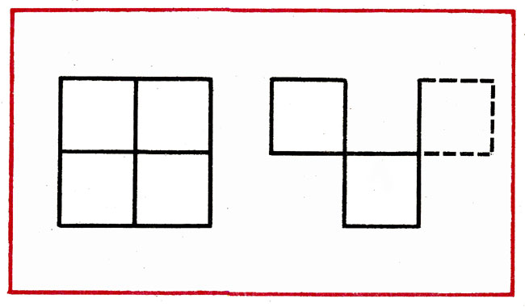
Рис. 23
- Переложить 4 палочки так, чтобы из топора получилось 4 равных треугольника (рис. 24).
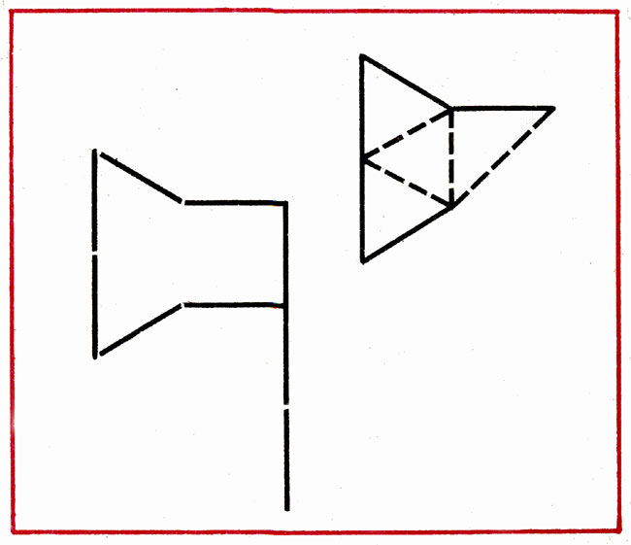
Рис.24
- В фигуре, напоминающей фонарь, переложить 4 палочки, чтобы получился четырехугольник, состоящий из 4 равных треугольников (рис. 25).
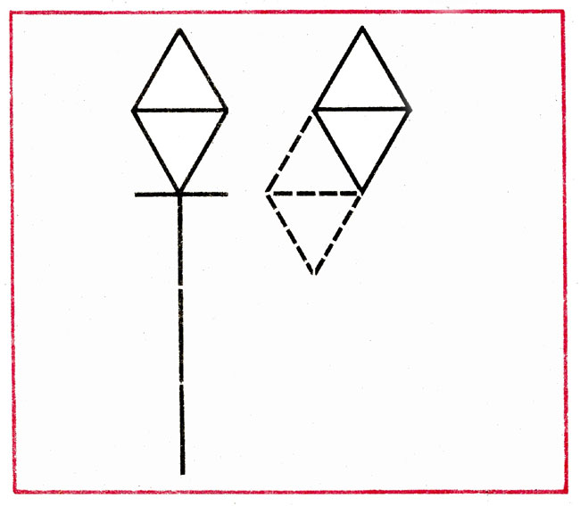
Рис. 25
- Переложить 2 палочки так, чтобы фигура; похожая на корову, смотрела в другую сторону (рис. 26).
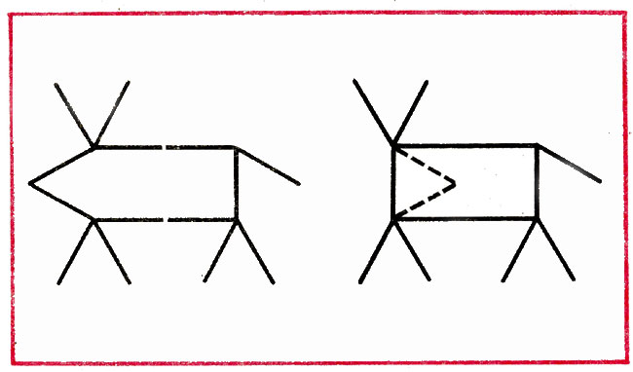
Рис. 26
- Какое наименьшее количество палочек нужно переложить, чтобы убрать мусор из совочка? (рис. 27.)
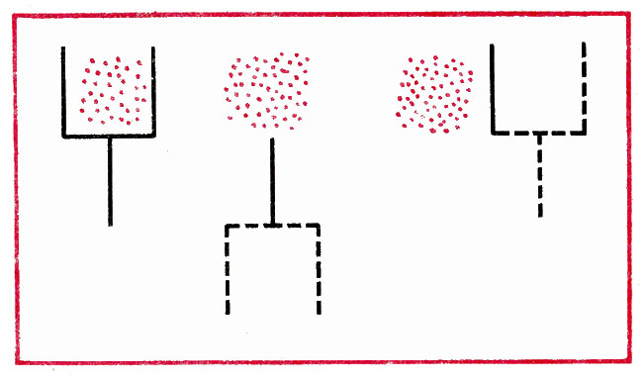
Рис. 27
В подготовительной к школе группе обучение детей решению задач на смекалку способствует дальнейшему развитию их умственной деятельности, способности планировать ход поисков.

Примеры (для детей 6-7 лет)

Преобразование фигур
1. Пример
Цель. Упражнять детей в умении осуществлять целенаправленные поисковые действия умственного и практического плана, частичном мысленном решении задачи.
Ход работы. Воспитатель сообщает детям: "Сегодня будем решать новые, более сложные задачи на смекалку. Составьте из палочек вот такую фигуру (показывает) и расскажите, из каких геометрических фигур она состоит".
1. Дана фигура из 6 квадратов. Надо убрать 2 палочки, чтобы осталось 4 квадрата (рис. 19).
Воспитатель помогает детям в нахождении способов решения: "Подумайте, какие палочки надо убрать, чтобы квадратов стало меньше. Не торопитесь перекладывать палочки, сначала подумайте, как надо решать задачу. Убирать палочки можно только в том случае, если уменьшается количество квадратов в фигуре".
Решение задачи проверяется у доски.
2. Дана фигура, похожая на стрелу. Надо переложить 4 палочки, чтобы получилось 4 треугольника (рис. 20).
После анализа и уточнения условия задачи воспитатель спрашивает, кто из детей уже догадался, как решить ее. По заданию воспитателя некоторые дети высказывают предположительное решение так, чтобы не слышали другие. Воспитатель предлагает им проверить догадки практически. Поощряет действия, направленные на мысленное решение задачи, рассуждения, подчеркивает, что эта задача имеет несколько решений, которые зарисовываются на доске.
2. Пример
Цель. Планировать в уме полный или частичный ход решения, представлять изменения, которые произойдут в фигуре в результате преобразования, высказывать предположения.
Ход работы. В фигуре, похожей на лампу, переложить 3 палочки так, чтобы стало 4 равных треугольника (рис. 22).
Вопросы для анализа: "Как вы считаете, какие палочки и куда надо переложить? Что изменится в результате этого?"
Воспитатель предлагает детям высказать свои предположения и решать задачу.
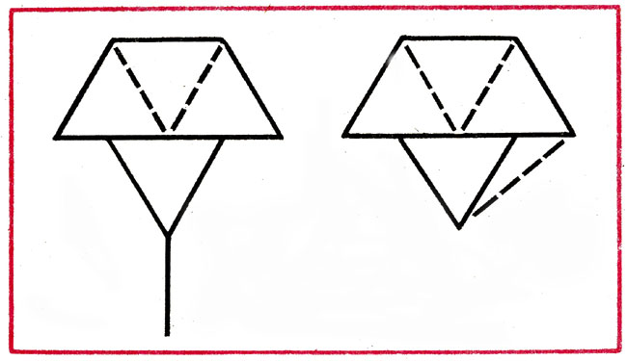
Рис. 28
В случае неправильного хода поисков (как показано на рис. 28) воспитатель поясняет, что при решении некоторых головоломок геометрические фигуры (треугольники, квадраты) могут находиться на расстоянии одна от другой.
3. Пример
Цель. Учить детей решать задачи на основе мысленного анализа путем выдвижения Гипотезы (предположения) и проверки ее.
Материал: магнитная доска с составленной на ней из палочек фигурой.
Ход работы. В фигуре фонаря переложить 4 палочки так, чтобы получился четырехугольник, состоящий из 4 равных треугольников (рис. 24).
Воспитатель говорит детям: "Вы решали много задач на составление фигуры из палочек. Эту задачу составлять из палочек не будете. Смотрите на доску, где зарисована эта задача, и попробуйте решить ее". Затем задает вопросы: "Из. скольких палочек составлена фигура фонаря? Сколько палочек нужно переложить, чтобы получилась другая фигура? Какая фигура должна получиться? Рассмотрите этот четырехугольник (показывает верхнюю часть фигуры). Какие здесь фигуры? Как можно составить такую фигуру?"
Далее детям предлагается проверить на магнитной доске ход решения, который они считают верным. Неверные пути дважды практическим способом не проверяются; в таких случаях воспитатель стимулирует поиск нового пути решения.
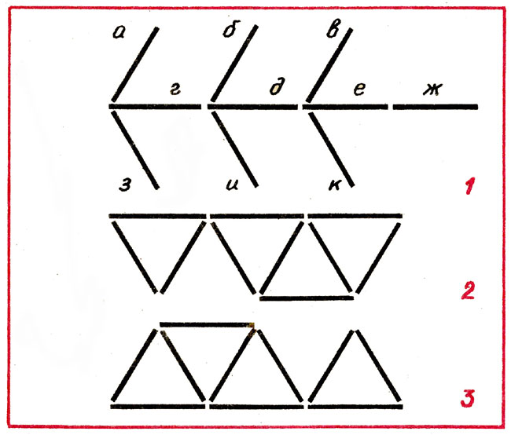
Рис. 29
В подготовительной к школе группе многие дети при условии систематического обучения целенаправленно анализируют задачи на смекалку и обнаруживают простые рациональные способы их решения. Так, в задаче по преобразованию стрелы в 4 равных треугольника (показана на рис. 29) дети осмысленно объясняют возможные преобразования. Например, рассуждают: "Я вот так переложу палочки: эту (а) сюда, эту и эту (б и в) тоже вниз, чтобы получились треугольники, а эту (ж)... сейчас подумаю, куда ее положить... Вниз можно или сюда, и должно получиться 4 треугольника (рис. 29, б)", "Я думаю так решить эту задачу: 3 палочки (з, и, к) положить вот так, сверху, получится 3 треугольника, а эту (ж) - она ведь здесь не нужна - я положу сверху, получатся 4 треугольника, мы так раньше составляли" (рис. 29, в).
В ходе обучения время поиска детьми решения задачи сокращается, меняется характер проб, обдумывание решения начинает занимать все большее место. Поэтому на определенном этапе предложенную задачу дети смогли решить, анализируя ее на основе только графического изображения. Практическое составление и видоизменение фигур служило здесь средством проверки.
В результате регулярно организуемых педагогом занятий, упражнений по решению задач-головоломок дети приобретают способность подходить к каждой нестандартной задаче творчески, с позиции поиска нового пути решения, а не использования уже известного им. Характер поисковых действий при этом постепенно меняется: от практических ("проб и ошибок") - к целенаправленным практическим действиям (с целью намеченного преобразования), и от них - к мысленным пробам через предугадывание пути решения.
От решения задач-головоломок с помощью воспитателя (на основе частичных подсказок, использования наводящих вопросов, подтверждения частичного решения) дети переходят к полностью самостоятельному быстрому решению задач.
Дети 6-7 лет могут сами придумывать элементарные задачи на смекалку (головоломки с палочками). Для этого педагогу необходимо провести с детьми беседу о том, как придумываются такие задачи, что в них задано (какая-либо фигура), какое преобразование требуется осуществить (видоизменить фигуру, уменьшить или увеличить количество квадратов, треугольников, прямоугольников).
Головоломки с палочками, придуманные детьми:
- Переложить 6 палочек, чтобы из корабля получился танк (рис. 30, а). В фигуре переложить 3 палочки, чтобы получился воздушный змей (рис. 30, б).
- Переложить 5 палочек, чтобы из вазы получился телевизор (рис. 30, в).
- Переложить 1 палочку так, чтобы получилось 5 равных квадратов (рис. 30, г).
- Переложить 3 палочки так, чтобы получилось 4 равных треугольника (рис. 30, д).
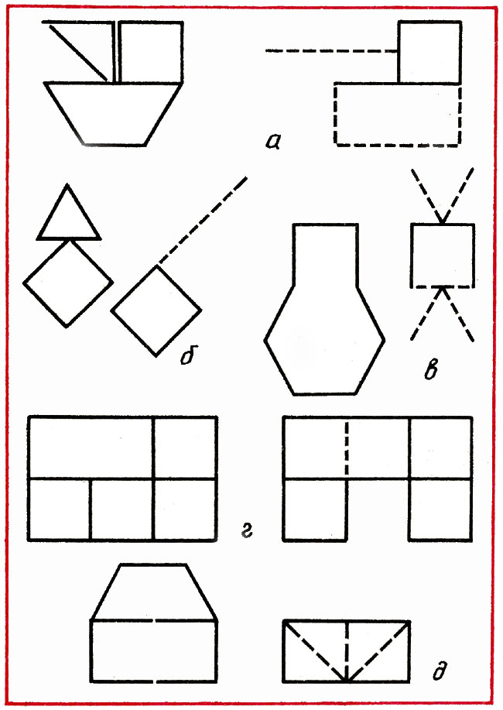
Головоломки с палочками
Эти задачи очень просты, в каждой из них требуется произвести преобразование фигур путем перекладывания палочек. Они придуманы детьми по аналогии с теми задачами, что решались ими ранее, но, безусловно, являются показателем более высокого уровня развития пространственного представления, мышления.
Дети способны представить возможные пространственные, качественные изменения не только в ходе решения предложенной им задачи, но и в составляемой ими самостоятельно. Все это свидетельствует о развитии у них смекалки и сообразительности. При этом смекалку следует понимать как способность быстро устанавливать связи между частями задачи, направлять решение на правильный поиск его, исключая при этом ошибочный путь, отбрасывать несущественные элементы задачи.
Только на основе анализа условий задачи, самостоятельных поисков в результате овладения умственными операциями (обобщение, сравнение, анализ и др.) становится возможным проявление смекалки и самостоятельное умозаключение.
По мере овладения детьми приемами решения задач изменяется соотношение действий и рассуждений в ходе их решения. В начале обучения дети с трудом обосновывают свои до конца неосознанные практические действия, поэтому и процесс поиска складывается в основном из одних практических проб. Словесное выражение хода решения отражено в замечаниях: "Эти возьму", "Сюда положу", "Так нужно" и др. Под влиянием упражнений у детей начинают преобладать рассуждения, действия же становятся более целесообразными, сокращается их количество, назначение. Меняется характер и роль рассуждений: от рассуждений в процессе практических действий - к рассуждениям, предваряющим эти действия (выдвижение предположения, гипотезы решения). Кроме того, меняется качество рассуждений, которые сопровождают практические действия. Дети 6-7 лет аргументируют решение, доказывают правильность или ошибочность хода, исходя из данных задачи и цели трансфигурации. Они овладевают умением предполагать решение и проверять его без практических действий, т. е. в процессе умственного действия находить правильное решение задачи.
Задачи-смекалки геометрического характера частично включаются непосредственно в содержание занятий по формированию элементарных математических представлений в старшей и подготовительной к школе группах с целью активизации детской мысли, развития логического мышления, выработки умения догадываться, смекалки и сообразительности, что важно человеку для жизни, трудовой деятельности. При этом следует соблюдать строгую последовательность в усложнении самих задач, требований к организации поиска решения их детьми. - От занятия к занятию уточняется и усложняется анализ задач, характер поисковых действий, уровень проявления самостоятельности мышления и решения, сочетание действий и рассуждений.

Логические упражнения и задачи в обучении детей математике
В дошкольном возрасте с целью развития мышления детей используют различные виды несложных логических задач и упражнений.
Это задачи на нахождение пропущенной фигуры, продолжение ряда фигур, знаков, на поиск чисел, задачи типа матричных, на поиск недостающей в ряду фигуры (нахождение закономерностей, лежащих в основе выбора этой фигуры) и др., например:
- Которая из геометрических фигур здесь лишняя и почему? (Рис. 31.)
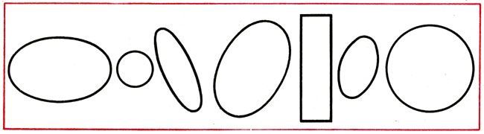
Рис. 31
- Найди и покажи на чертеже 5 треугольников и 1 четырехугольник. (Рис. 32.)
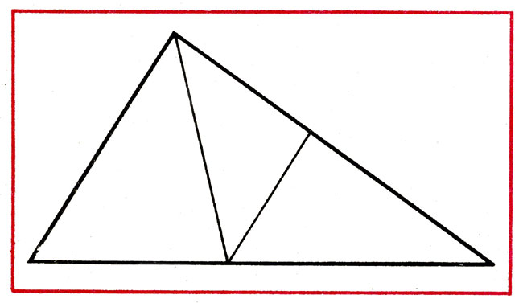
Рис. 32
- Какое число надо поставить в пустую клетку? (Рис. 33.)
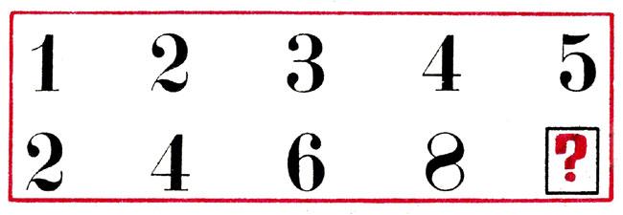
Рис. 33
Назначение логических задач и упражнений состоит в активизации умственной деятельности ребят, в оживлении процесса обучения. Применяются они как на занятиях, так и в повседневной жизни детей. В ходе занятия в старших группах они используются в качестве "умственной гимнастики" в начале занятия или приема, направленного на выполнение конкретной программной задачи обучения (формирование количественных, пространственных представлений).
В работе с детьми 5-6 лет используются простые логические упражнения и задачи с целью развития у них умения осуществлять последовательные умственные действия: анализировать, сравнивать, обобщать по признаку, целенаправленно думать. Эти задачи наглядно представлены в виде чертежа, рисунка, иллюстрированы предметами. Дети, решая их, в ходе поисков ответа могут подбирать недостающие фигуры, менять их местами, перекладывать предметы и т. д. Практические действия облегчают решение задачи, делают его более убедительным и доказательным.
Последовательность выполнения упражнений:
- Чем отличается одна картинка от другой? На основе зрительного сопоставления надо найти несколько отличий (рис. 34).
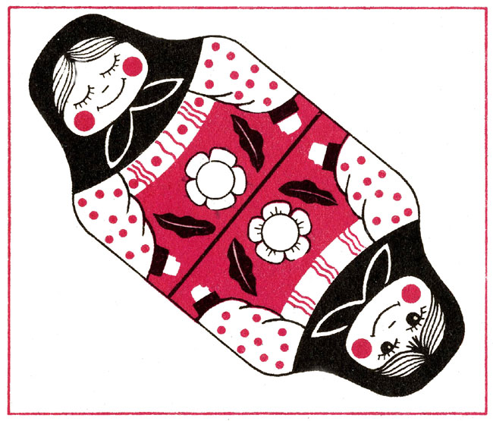
Рис. 34
- Найди 2 одинаковых предмета. Рассмотрев и сравнив предметы, надо найти фигуры, одинаковые по цвету, форме, величине и другим характерным признакам (рис. 35 и 36).
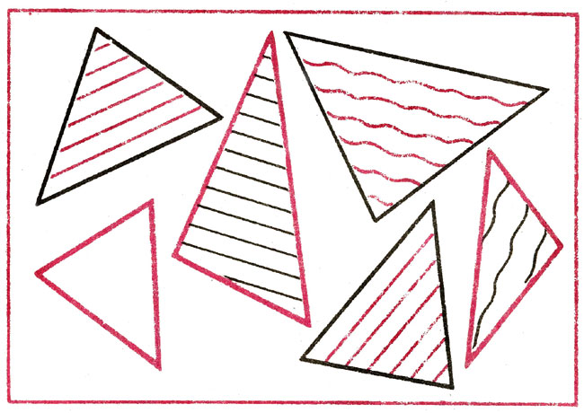
Рис. 35
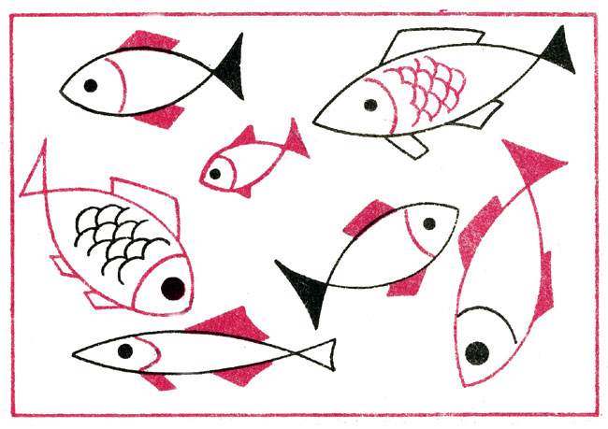
Рис. 36
- Какая фигура здесь лишняя и почему? На основе зрительного анализа, сопоставления надо найти предмет, который не должен быть помещен на таблице, и обосновать выбор (рис. 37 и 38).
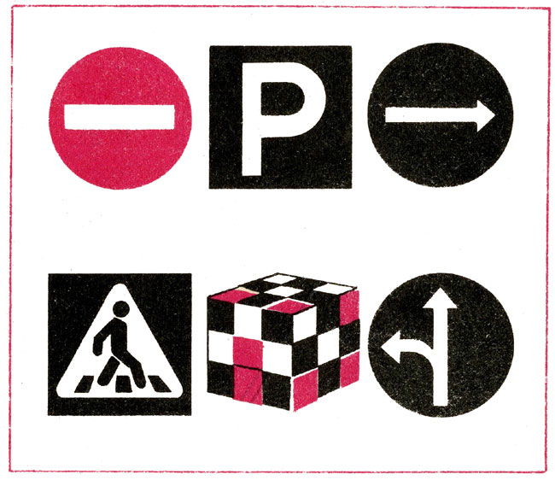
Рис. 37
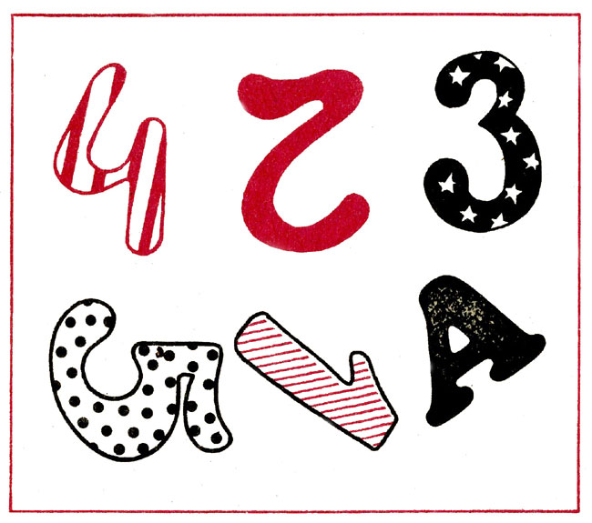
Рис. 38
- Лабиринты. На основе зрительного прослеживания ходов, линий надо отыскать нужный предмет, выход и т.д. (рис. 39 и 40).
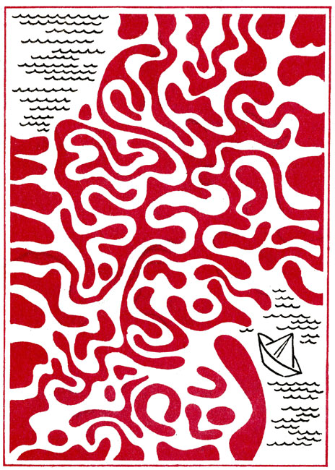
Рис. 39
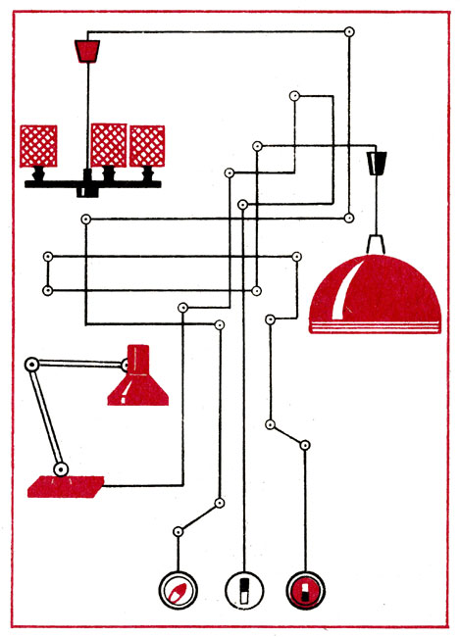
Рис. 40
- Продолжить ряд изображений. Уловив закономерность в следовании предметов, надо продолжить ряд (рис. 41).
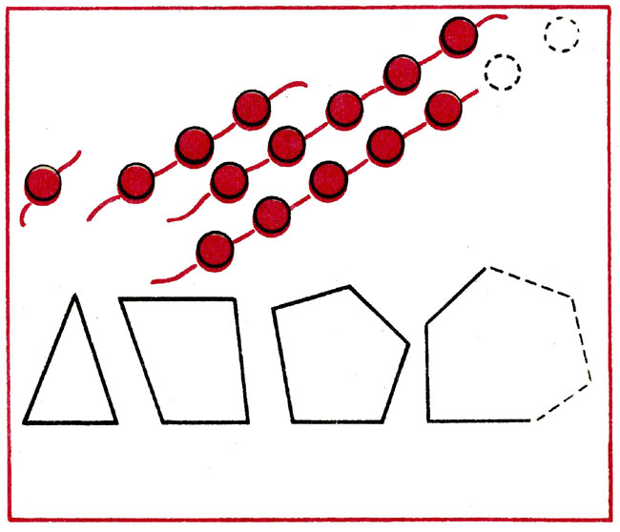
Рис. 41
- На основе сравнения выявить закономерность в расположении фигур, вместо знака вопроса поместить нужную фигуру (рис. 42).
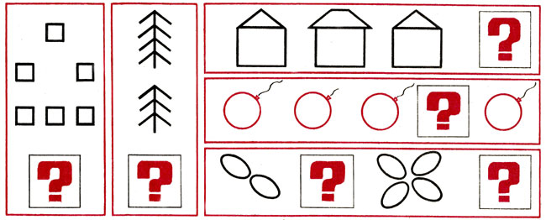
Рис. 42
Кроме указанных, можно использовать другие несложные логические упражнения, заимствуя их из детских периодических изданий ("Веселые картинки", "Искорка", "Мурзилка" и др.). Воспитатель может сам составлять логические упражнения, исходя из конкретных задач обучения детей на занятиях: закрепления представлений о геометрических фигурах, их отличительных признаках, размерных соотношениях предметов и т. д.
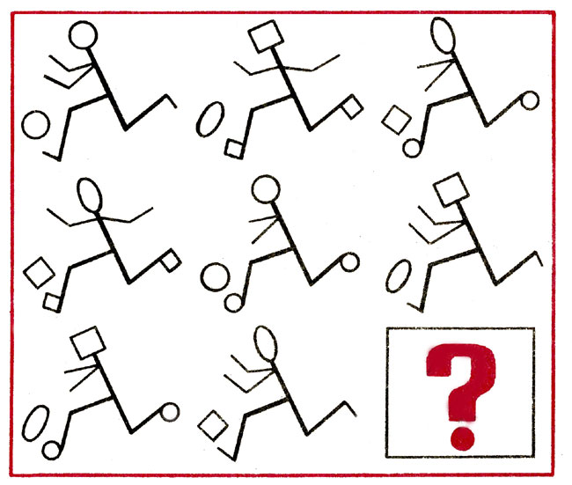
Рис. 43
Развитию логического мышления, смекалки и сообразительности способствует обучение детей 5-6 лет решению логических задач на поиск недостающих в ряду фигур. Как правило, они наглядно представлены тремя горизонтальными и вертикальными рядами: это могут быть геометрические и сюжетные фигуры, изображения предметов. В каждом ряду по 3 фигуры, отличающиеся одна от другой несколькими признаками. Так, в задаче, представленной на рисунке 43, фигура, напоминающая футболиста, отличается от другой фигуры формой головы, ног, мяча, положением рук. Эти признаки повторяются и в фигурах второго ряда. В каждом ряду есть фигура футболиста с круглой, овальной и квадратной головой, круглым, овальным, квадратным мячом, с ногами в форме квадрата, круга, линий и руками, отведенными в стороны, согнутыми в локтях или вытянутыми вперед. Эти предметные признаки лежат в основе нахождения недостающей в третьем ряду фигуры. В данной задаче не предлагаются фигуры, из которых можно выбрать недостающую. Дети могут зарисовать ее мелом на доске и объяснить, почему именно ее считают недостающей. Можно раздать небольшие таблицы с изображенными фигурами (наглядно представленную задачу) и предложить нарисовать недостающую фигуру человечка в пустой клетке - футболист с головой и мячом круглой формы, квадратными ногами и руками, разведенными в стороны. Для успешного решения подобных задач необходимо развивать у детей умение обобщать ряд или фигуру по выделенным признакам, сопоставлять обобщенные признаки одного ряда с признаками другого. В процессе выполнения этих операций и осуществляется поиск решения задачи.

Занимательный материал к занятиям по трудовому обучению.
Пословицы и поговорки.
Тема «Инструменты»
- Острый топор и дуб рубит.
- Плотник без топора, что изба без угла.
- По крыльям – полет, по делам- почет.
- Портной без штанов, сапожник без сапог, а плотник без дверей.
- У семи дворов один топор, да и тот без топорища.
- Ножик тупой, а хозяин скупой.
- Сватаются- топор сулят, выйдешь- и топорища жаль.
- На крепкий сук точи топор, на брань умей дать отпор.
- Чем больше гвоздей, тем крепче.
- Ножницы прямые, да руки кривые.
-Шила в мешке не утаишь.
- Бей молотом - не будешь жить голодом.
Загадки.
1. Как столкнутся - стук да стук. Тишину вспугнут вокруг.
Толстый тонкого побьет, тонкий что-нибудь прибьет. ( гвоздь и молоток)
2.Зубы есть, а рта нет. (пила)
3.Сам худ, а голова с пуд. (молоток)
4. Если видишь - я кружусь, это значит - я тружусь. (дрель)
5.По секрету вам скажу, не хвастая:
Я стальная, злая, зубастая. (пила)
6. У них всегда тяжелый труд: все что - то жмут, все что - то жмут. (тиски)
7. Я по лысине бегу, кудри с лысины стригу. (рубанок)
8. Цепкий рот на тех сердит, кто зазря в доске сидит. (клещи)
9. Одежду всем дала и лишь сама гола. (иголка)
10. Сговорились две ноги делать дуги и круги. (циркуль)
Игры с использованием загадок, пословиц и др.
1. «Кто больше знает загадок об инструментах». Предлагается загадывать загадки об инструментах. Кто больше загадает (или отгадает) получает очко.
2. «Ищи друга». Разрезать полоску, на которой была написана пословица, на 2 части. Смешать. Каждый игрок берет себе по 1 части. Задача: найти другую половину.
3. «Подумай- отгадай». По первому или последнему слову пословицы необходимо сказать ее полностью.

Занимательный материал к занятиям по ознакомлению с окружающим миром
Пословицы
- Апрель с водой, май- с травой.
- На льду не строятся.
- От грома и в воде не уйдешь.
- Весной дождь парит, осенью- мочит.
- Коси коса, пока роса, роса долой- пора домой.
- Готовь сено, пока солнце сияет.
- Холоден сентябрь, да сыт.
Приметы
1.Пока осенью с вишни последний лист не слетит, зима не наступит.
2. Солнце красно заходит- к ветру.
3. Кольцо вокруг солнца- к ненастью.
4. Туман утром стелется по воде- к хорошей погоде.
5. Мало звезд на небе- к ненастью.
6.Обильная роса- к хорошей погоде.
7. Соль мокнет- к дождю.
8. Осенний иней- к сухой и солнечной погоде.
Загадки.
1. Что стучит без рук? ( гром)
2. Чего в избе не видно? ( тепла)
3. Вечером наземь сметает, ночью на земле пребывает, утром опять улетает. (роса)
4. На землю падает, от земли не отлетает. (дождь)

Занимательный материал к занятиям по математике.
В привитии детям интереса к занятиям математикой большую роль играют задачи занимательного характера. Такие задачи повышают интерес к знаниям, развивают память, воображение . Дети младшего возраста с интересом и охотой решают задачи в стихотворной форме.
1. Пять синиц на ветку сели, к ним две галки прилетели.
Сосчитайте быстро, детки, сколько птиц сидит на ветке?
2. Дед Игнат сказал соседу: «Мне уж сотня лет к обеду!»
«Ты прибавил 30 лет!»- возразил ему сосед.
Сколько лет деду Игнату?
3. 8 милых глупышей захотели стать умней.
Пригласили в свою школу 3 совы и 2 коровы.
Сколько коровушек, сов глупышей сейчас в этом классе, ответьте скорей!
4. 7 пуночек сели в одну кормушку, 8 в другую. Сытно их брюшкам.
Вот и спрошу я ,ребята, у вас, сколько птичек мы кормим сейчас?
5. По тропинке зайчик шел, подосиновик нашел.
Походил вокруг осин и нашел еще один.
Сколько грибочков нашел зайчик?
5. 5 зеленых лягушат на песочке в ряд лежат.
Одному из пяти братьев захотелось искупаться.
Остальным же неохота возвращаться вновь в болото.
Сколько лягушат осталось лежать на песке?
6. На прогулку из яслей вышли 10 малышей.
5 из них на травку сели, остальные на качели.
Сколько ребят сели на качели?
7. Дядя ежик в сад зашел, 10 спелых груш нашел.
7 из них он дал ежатам, остальные же- зайчатам.
Сколько груш дал дядя еж зайчатам?
8. Слон, слониха, 2 слоненка шли толпой на водопой.
А навстречу 3 тигренка с водопоя шли домой.
Сосчитайте поскорей, сколько встретилось зверей?
9. Мама белка для детишек собрала десяток шишек.
Сразу все не отдала, по одной всего дала.
Старшему- еловую, среднему- сосновую, младшему- кедровую.
Сколько шишек осталось у мамы- белки?
10. Посадил я 5 хороших белых бусинок- горошин.
А росточков из земли показалось только 3.
3 горошинки взошло. Сколько их не проросло?
11.На двух малютках- яблоньках росло 4 яблока.
В три раза больше на одной. Так сколько яблок на другой?
11. Есть у нашего Андрейки 6 монет по 2 копейки.
На покупку сладкой плюшки сколько денег у Андрюшки?
12. Мышка зерна собирала, по 2 зернышка таскала.
Принесла уж 9 раз. Каков мышкин стал запас?
13. В муравейнике мурашки шили к празднику рубашки.
Одному мурашке в руки нужно сшить 4 штуки.
Сколько же семи мурашкам нужно сшить всего рубашек?
14. Тихо белочки сидели, тихо ягодки делили.
20 ягод было там по 4 ровно всем.
Поглядеть бы надо нам, сколько белок было там.
15. В 9 сели в электричку мы на станции «Пески».
А в 12, как обычно, прибыли на «Васильки».
Сколько времени в пути были мы? Ответ найди.

